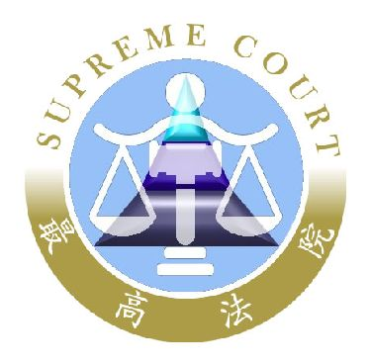 | 最高法院新聞稿  發稿日期：110年8月10日  發稿單位：書記廳  連 絡 人：法官兼書記官長 林恆吉  連絡電話：02-23141160#6711 編號：110-行08  0910-027-699
最高法院「鑑古知今‧歷史印記」司法文物與藝術特展
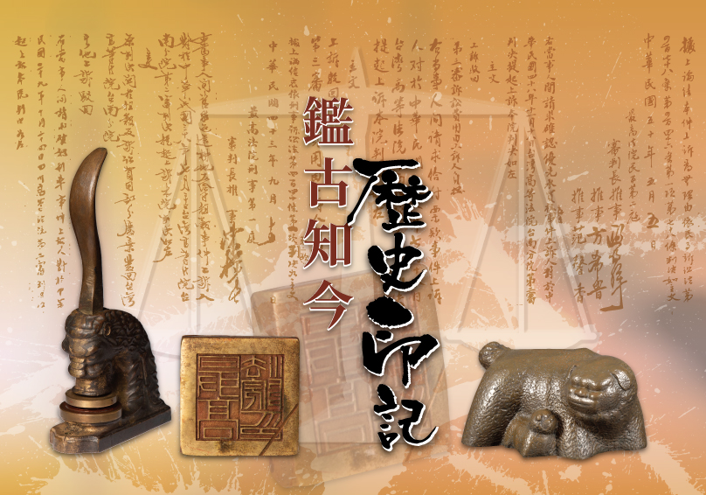
新聞稿

最高法院自民國110年8月10日（星期二）起至同年12月17日（星期五）止於地下一樓文藝走廊舉辦「鑑古知今‧歷史印記」司法文物與藝術特展，特邀請協助本次展覽的國立臺灣藝術大學美術書畫學系系友會吳理事長德和、國立臺灣藝術大學美術學院羅前院長振賢及多位藝術家蒞院參加開幕導覽。
最高法院吳院長致詞時表示：我國判例制度仿自1921年以前日本大審院的判例制度，係將最高法院裁判的法律見解自個案抽離，獨立於個案事實之外，成為抽象的判例要旨，使其具有通案之法規範效力，在早年特殊法治環境下，確實承擔相當程度之法規範角色，對統一法律見解有一定的貢獻。然而，最高法院前所選編之「判例要旨」脫離「判決全文」，簡化為單純之法律解釋，已與個案事實抽離，此種將個案見解定為審判依據的機制，雖能避免同法異判之弊，但亦備受外界批評，認為影響審判獨立，更與權力分立原則未盡相符，司法院因而修正法院組織法，建立大法庭制度，於審判權作用內，建立適當統一法律見解之機制，同時廢除判例選編及變更制度，最高法院於107年12月7日法院組織法修正施行前選編之判例，若無該判例之裁判全文可資查考者，因無裁判所依憑之事實可供參佐，背離司法個案裁判之本質，應自法院組織法第57條之1生效後停止適用；其餘先前已經依法選編且具有全文之判例要旨，則回歸裁判之本質，效力與其他未經選編為判例之最高法院裁判相同。
有鑒於判例的援用與其所由生判決全文之查考參佐，至關重要，判決全文乃構成判例之重要成分，判例的援用是類推適用的過程，必須所欲適用案件的重要事實與判決全文之重要事實相類似時，才有援用的可能。惟16年至38年最高法院遷台前之判例僅有「判例要旨」，懸缺判例所依附之「判決全文」，遷台前之判例全文，礙於當時的時空背景，未能一併運送來台，為彌補此一缺憾，本院在楊前院長仁壽及楊前院長鼎章兩任院長的努力下，多次與司法院司法行政廳共同派員組團前往南京第二歷史檔案館考察並與大陸地區最高人民法院座談，歷經5年多的努力，經多次磋商檔案交換細節及完成檔案交換準備工作後，於104年8月12日順利取回陸方提供之遷台前判例全文影像檔資料，包含民國20年至38年間民事判例判決書1029例及刑事判例判決書1200例。
為使此等珍貴的司法檔案得以彙編成書，完整呈現供各審級法官及外界利用參考，本院在楊前院長鼎章及鄭前院長玉山的擘劃下，不畏繁鉅全力投入檢視並整理該等檔案資料，因該時期的判決均以毛筆書寫，且無標注標點符號，更有判例要旨年度、字號、內容與裁判書全文不符無法勾稽等情形，編輯同仁除反覆比對逐字辨識並查閱相關資料外，鄭前院長更敦請紀優遇庭長俊乾與蕭優遇庭長亨國分別審核刑事及民事部分之判例全文，並召開民、刑事庭會議進行討論，力求盡心，以存其真，在全體庭長、法官及編輯同仁的努力下，終於105年10月出版「民國20年至38年判例全文彙編」民、刑事各2冊，為司法史保留珍貴的一頁。
為使最高院同仁及民眾欣賞到本院前輩們的智慧結晶，本次展覽特展出最高法院26年至64年的法官手寫裁判書影本18則，其中遷台前的裁判書有5則，遷台後13則，民、刑事各9則，除62年度台上字第82號及64年度台上字第187號二則判決書以鋼筆書寫外，其餘16則皆係法官以毛筆書寫，有曾任最高法院院長、前司法院大法官陳樸生大法官任最高法院審判長及法官時之刑事判決書（43年度台非字第69號、42年度台上字第400號、40年度台上字第106號）；最高法院首任女性庭長、前司法院大法官范馨香大法官擔任最高法院法官時之民事判決書（50年度台上字第891號、49年度台上字第1128號）；曾任最高法院庭長、前司法院大法官姚瑞光大法官擔任最高法院法官時之民事判決書（48年度台上字第1383號）。
細細欣賞這些古意盎然的手寫裁判書影本，可發現有筆力力透紙背，字體遒勁有力者；有筆法鳳舞龍飛，字體靈活娟秀者。從這些運筆風格迥異、筆酣墨飽的手寫裁判書影本，不僅可看到裁判書書寫的演化，品讀法不徇情、言簡意賅的裁判內容，更可看到法律意涵的演進，反映出當時社會、經濟型態等多面向的意義。此外，本次展覽也一併展出最高法院所收藏遷台前的廢舊鋼印、國民政府遷台前後34年至38年的舊國幣以及最高法院從47年9月1日啟用，直至106年5月11日因長久使用磨損變形，完成繳銷程序後，自行典藏的舊印信。這些具有沿革傳承的手寫裁判書及典藏文物，見證我國司法演變的斑斑軌跡，我們希望賦予它完整的收藏與研究空間，保存人民對司法的記憶，得以鑑古知今，讓民眾能夠更親近司法、瞭解司法。
為使本次展覽的展出內容更加豐富多元，在臺藝大美術書畫學系系友會吳德和理事長的協助與引薦下，邀請多位當代藝術家提供23件兼融東西方美學的雕塑、油畫、書畫等不同風貌的精湛作品同場展出，讓本場展覽的展品貫穿古今，其中由吳德和理事長提供的「福獅系列」、「沙灘上的回憶」及陳振輝教授提供的「飄」、「癒合」等7件銅雕作品，藉由造形、意趣、境韻的要素構成雕塑藝術流線律動之美，作品呈現獨特的肌理質感，凝聚圓融的形體意象；許敏雄教授的「馬祖風情」、劉仁裕教授的「鼻頭角之晨」、高其偉教授的「湖光掠影」、臺藝大新竹校友會劉達治理事長的「新生悟道不滯伏」、徐明豐副理事長的「季節之五」及「山城印象」、蔡永明老師的「漫遊」、劉洋哲老師的「風城遊記」等8幅油畫畫作，透過清晰的紋理、油潤飽和的色彩及鮮亮的明暗對比，讓畫作在視覺上呈現強烈的立體感；臺藝大美術學院羅振賢前院長提供的「驚濤捲起千堆雪」、臺藝大書畫藝術學系陳炳宏系主任的「高嶺夕照」、吳恭瑞教授的「清趣」、簡惠美副理事長的「舞春風」、盧正忠老師的「北海心境」、黃慶源老師的「雪山望月」、梁郁如老師的「基隆港情懷」、楊麗芬老師的「金剛經句」等8幅書畫作品，以各種墨色為主要色調，調和其它顏色的彩度和明度，水墨交融，色中有墨，墨中有色，呈現靈動流暢的畫風。
走入最高法院文藝走廊，猶如進入時光的迴廊，從古樸雅緻的司法文物到風格多元的藝術作品，滿足觀賞者對不同領域美的嚮往；從運筆秀逸圓潤、筆酣墨飽的裁判原本，細看法律意涵的演進，是學術，也是藝術。藉由本次展覽，讓最高法院庭長、法官及同仁於工作繁忙之餘，得以暫時駐足，休憩片刻，細細品味司法前輩們的智慧結晶，欣賞兼容東西方美學的藝術作品，沉澱心靈，緩解工作壓力，提升人文素養。

